报 名 表
（请先阅读最后一页的报名表填写须知）
参赛单位（加盖单位公章）：
队 名：街坊小学炫舞灵动啦啦队
联系方式：手机
联系人：魏洁
联系人移动电话: 18602279659
联系人其他电话: 13752120809
电子邮箱：hqddyxx09@163.com
微信：18602279659
邮政地址： 河东区八纬北路1号
邮 编： 300170
其他联系方式（QQ）：793298738
用于秩序册部分，请认真填写：
随队裁判：陈秀玮
队伍全称：街坊小学炫舞灵动啦啦队
单位全称：河东区街坊小学
单位校长或主要领导：齐晓亚
领 队：刘津珍
教 练：魏洁
运动员姓名（全部）：
刘茗蕊、张安妮、黄田怡婧、喻津宝、王颢博、杨正、郭佳怡、王丹、高阳

队伍图片（640X480像素）：可拖至下方

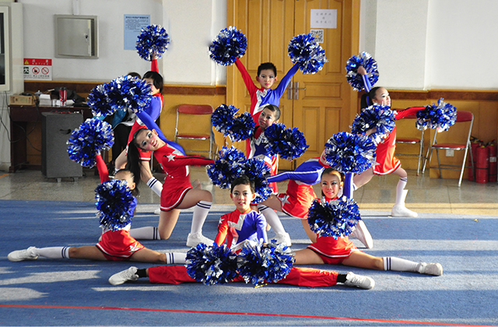

参赛单位：（加盖公章）
参赛单位 | 河东区街坊小学
队 名 | 街坊小学炫舞灵动啦啦队
队员情况 | 编号 | 姓名 | 性别 |  | 编号 | 姓名 | 性别
队员情况 | 1 | 刘茗蕊 | 女 |  | 13
队员情况 | 2 | 张安妮 | 女 |  | 14
队员情况 | 3 | 黄田怡婧 | 女 |  | 15
队员情况 | 4 | 高阳 | 女 |  | 16
队员情况 | 5 | 王丹 | 女 |  | 17
队员情况 | 6 | 郭佳怡 | 女 |  | 18
队员情况 | 7 | 杨正 | 女 |  | 19
队员情况 | 8 | 王颢博 | 男 |  | 20
队员情况 | 9 | 喻津宝 | 男 |  | 21
队员情况 | 10 |  |  |  | 22
队员情况 | 11 |  |  |  | 23
队员情况 | 12 |  |  |  | 24
比赛组别 | 少年丙组
比赛项目 | 集体舞蹈啦啦操花球
注：请各代表队认真填写报名表报名表一经上交不得修改。确认无误签字：魏洁
本队参赛人数统计表
领 队 |  | 教 练 |  | 运动员 |  | 合 计 |  | 合  计 | 备  注
男 | 女 | 男 | 女 | 男 | 女 | 男 | 女 | 合  计 | 备  注
 | 1 |  | 1 | 2 | 7 | 2 | 9 | 11

